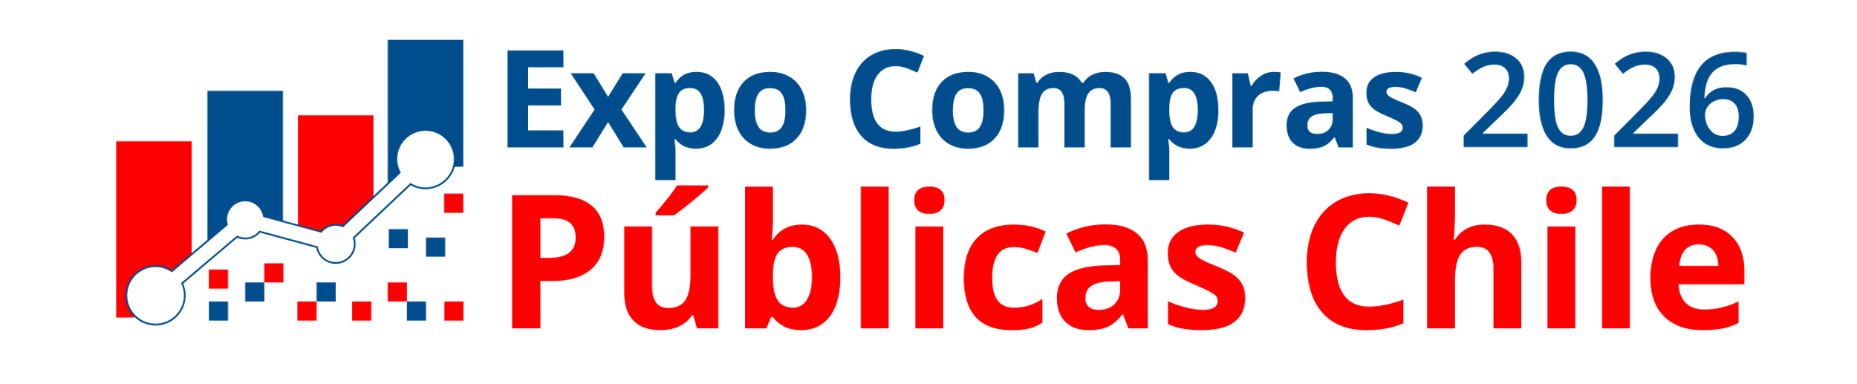

Bases y Reglamento del Concurso
"Gánate un Stand 3x3 m"
1.Organizador
El concurso es organizado por Expo Compras Públicas Chile 2026 con motivo de la realización del evento los días 29 y 30 de julio de 2026 en el Centro Cultural Estación Mapocho.

2. Objetivo
Premiar a una empresa proveedora del Estado con un stand valorizado en más de $1.800.000, promoviendo la incorporación de empresas innovadoras al ecosistema de compras públicas y fortaleciendo la comunidad digital oficial del evento.

3. Participantes
Podrán participar personas jurídicas legalmente constituidas en Chile, proveedoras, pymes o startups con soluciones para el sector público. Deben contar con cuenta institucional activa en Instagram y/o LinkedIn, no haber contratado previamente un stand para la Expo, aceptar íntegramente estas bases y tener capacidad para emitir factura en Chile.

4. Premio
Dos ganadores, un stand de 3x3 metros para los días 29 y 30 de julio de 2026. El premio incluye el espacio de exhibición y los elementos base definidos por la organización (según disponibilidad). Además, la empresa ganadora será difundida en los canales oficiales de Expo Compras Públicas Chile 2026 y podrá ser destacada en el catálogo digital del evento. El premio es personal, intransferible y no canjeable por dinero.

5. Mecánica
1) Completar el formulario de inscripción en www.expocompraspublicas.cl. 2) Seguir @expocompraspublicas.cl en Instagram y/o LinkedIn. 3) Publicar un video, reel, carrusel o publicación explicando por qué la empresa debe participar en la Expo, etiquetando la cuenta oficial y utilizando #ExpoComprasPublicas2026. Opcionalmente podrá compartir su enlace de referido; cada referido válido otorgará puntaje adicional hasta el máximo definido por el jurado.

6. Evaluación
El jurado evaluará: Innovación de la solución (30%), Impacto para compradores públicos (30%), Calidad del contenido publicado (20%) y Potencial comercial dentro de la Expo (20%). La cantidad de 'me gusta' no influirá en la decisión. El jurado podrá declarar desierto el concurso.

7. Cronograma
Postulación: 6 al 13 de julio de 2026. Evaluación: 14 al 16 de julio. Resultado: 17 de julio. Coordinación: 20 al 28 de julio. Expo: 29 y 30 de julio de 2026. La organización podrá modificar fechas informándolo por sus canales oficiales.

8. Obligaciones del ganador
El ganador deberá confirmar su participación dentro de 48 horas, cumplir el Reglamento Técnico del evento y asumir únicamente los costos de servicios adicionales que solicite voluntariamente (mobiliario extra, gráficas especiales, electricidad adicional u otros).

9. Conducta y descalificación
La organización podrá dejar sin efecto el premio si detecta información falsa, incumplimiento de las bases, conductas que afecten la imagen del evento o infracciones al reglamento de expositores.

10. Protección de datos y propiedad intelectual
Los datos personales serán utilizados exclusivamente para la administración del concurso. La empresa declara ser titular de los derechos del contenido publicado y autoriza su difusión por parte de la organización con fines promocionales, sin compensación económica.

11. Aceptación
La participación implica la aceptación íntegra de estas bases. Toda situación no prevista será resuelta por la organización.

12. Contacto
Sitio web: www.expocompraspublicas.cl
Instagram y LinkedIn: @expocompraspublicas.cl

